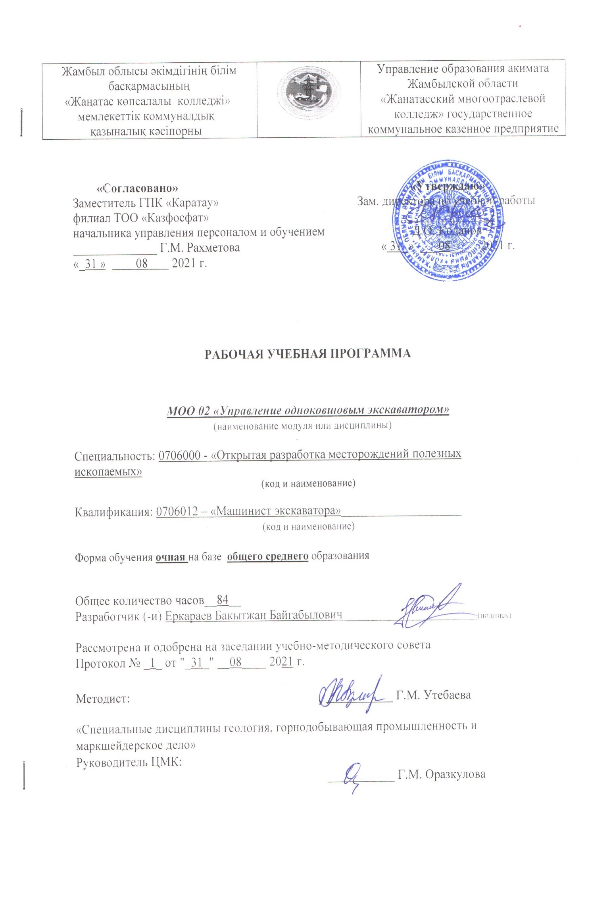
Пояснительная записка
Описание дисциплины/модуля
Данный модуль описывает знания, умения и навыки, необходимые для управления механизмами экскаватора, формирования представлений о специфике работы горного оборудования на карьере (разрезе).
Формируемая компетенция
В результате изучения модуля обучающиеся должны освоить: устройство и технические характеристики экскаваторов; принципы работы механического, гидравлического и электрического оборудования экскаватора; аппаратуру и схемы управления приводами экскаваторов.
Пререквизиты
Студенты могут использовать знания, полученные в следующем модуле, в качестве основы для специальных дисциплин: Горная механика, Горные машины и комплексы,
Монтаж, техническое обслуживание и ремонт горного оборудования.
Постреквизиты
При изучении модуля обучающиеся должны: различать механическое, гидравлическое и электрическое оборудование экскаватора; пользоваться схемами управления: ходовым, напорным и подъемным механизмами; управлять экскаваторами различных типов.
Необходимые средства обучения, оборудование: Компьютер, мультимедийный проектор, доска, маркеры. Плакат, стикеры, фломастеры. Дидактические материалы, оценочный лист. Слайды, учебники и справочник по расчету строительных конструкций, изделий и т. д. Чертежи, плакаты, стикеры, слайды, игровые карточки, учебники.
1. Агошков М.И., Борисов С.С., Боярский М.А. Разработка рудных и нерудных месторождений. М.: Недра, 1983. 418 с.
2. Горные науки. Освоение и сохранение недр Земли / Под ред. К.Н. Трубецкого.
М.: АГН, 1997. 478 с.
3. Кротков В.В., Лобанов Д.П., Нестеров Ю.В., Абдульманов И.Г. Горно-химическая технология добычи урана. М.: ГЕОС, 2001. 368 с.
4. В.И. Городниченко., А.П. Дмитриев Основы горного дела. М.: Горная книга, 2008. 484 с.
Контактная информация преподавателя (ей):
Еркараев Бакытжан Байгабылович  ^{Ф.И.О. (при наличии)} | сот:  +77771410705
Еркараев Бакытжан Байгабылович  ^{Ф.И.О. (при наличии)} | е-mail:  bakytzhan_007@mail.ru

Содержание рабочей учебной программы
№ | Содержание программы (разделы, темы/результаты обучения, критерии оценки) |  |  | Всего  часов | в том числе
 | Разделы, темы | Результаты обучения | Критерии оценки |  | Теоретические | Лабораторно практические | Аудиторные, контактные 1 | Самостоятельная работа обучающегося под руководством преподавателя 1 | Самостоятельная работа обучающегося, выполняемая полностью самостоятельно1 | Производственное обучение/профессиональная практика | Индивидуальные 2
I | Модуль I. Шахтные вентиляторные и водоотливные установки |  |  | 84 | 50 | 34
 |  |  |  | 30 | 6 | 24
 | Глава I. Основы теории турбомашин.  1. Принцип действия турбомашин и величины, характеризующие их работу  2. Прак.зан №1.Характеристики турбомашин. Характеристики внешней сети турбомашин  3. Прак.зан №2. Работа турбомашины на внешнюю сеть. Законы пропорциональности и коэффициент быстроходности турбомашин  4. Прак.зан №3. Вентиляторы общие сведения. Осевые вентиляторы  5. Прак.зан №4. Центробежные вентиляторы. Совместная работа вентиляторов на общую вентиляционную сеть  6. Прак.зан №5. Измерительные приборы. Кондиционирование воздуха  7. Прак.зан №6. Калориферные установки. Электрооборудование вентиляторов  8. Прак.зан №7. Эксплуатация вентиляторных установок  9. Прак.зан №8. Основные положения при проектировании вентиляторных установок. Пример расчета вентиляторной установки  10. Прак.зан №9. Общие сведения, конструкции насосов. Совместная работа насосов на общий трубопровод  11. Прак.зан №10. Измерительные приборы. Эрлифты и гидроэлеваторы  12. Прак.зан №11. Устройство трубопроводов. Расчет трубопроводов  13. Прак.зан №12. Электрооборудование насосов. Насосные камеры  14. Эксплуатация водоотливных установок  15. Основные положения при проектировании водоотливных установок. Пример расчета водоотливной установки | Владеть вопросами теории турбомашин | 1. Владеет основами теории турбомашин.  2. Описывает схемы и составные элементы вентиляторных установок.  3. Определяет режимы работы турбомашины, способы регулирования режима работы на внешнюю сеть.  4. Информирован в вопросах проветривания разрезов (карьеров) и дренажных шахт.  5. Рассчитывает схемы и способы проветривания.  6. Понимает конструкцию вентиляторов.  7. Характеризует оборудование и эксплуатацию вентиляторных установок.  8. Рассчитывает вентиляторы.  9. Производит частичную сборку и разборку вентилятора.  10. Производит пуск и остановку вентилятора.  11. Пользуется измерительными приборами.  12. Регулирует режим работы шибером, определяет производительность вентилятора при помощи анемометра.
II | Модуль II. Шахтные пневматические установки | Результаты обучения | Критерии оценки | 18 |  | 18
 | Глава II. Основы теории поршневых компрессоров  16. Прак.зан №13. Одноступенчатое сжатие. Многоступенчатое сжатие  17. Прак.зан №14. Производительность компрессора и мощность двигателя для него.  Охлаждение-сжимаемого воздуха  18. Прак.зан №15. Поршневые компрессоры. Винтовые компрессоры  19. Прак.зан №16. Центробежные компрессоры. Контрольно-измерительная аппаратура  20. Прак.зан №17. Фильтры для очистки всасываемого воздуха Глушители шума.  Аппараты для смазки компрессоров  21. Прак.зан №18. Концевые охладители и воздухосборники.  Устройства для охлаждения воды  22. Прак.зан №19. Электрооборудование компрессоров. Устройство воздухопроводных сетей  23. Прак.зан №20. Расчет воздухопроводных сетей. Эксплуатация пневматических установок  24. Прак.зан №21. Основные положения при проектировании пневматических установок. | Владеть вопросами теории компрессорных установок | 1. Владеет основами теории поршневых компрессоров.  2. Понимает конструкцию поршневых компрессоров.  3. Характеризует винтовые и пластинчатые компрессоры, турбокомпрессоры.  4. Разбирает и собирает компрессоры.  5. Производит пуск и остановку компрессоров.  6. Характеризует оборудование и эксплуатацию компрессорных установок.  7. Проектирует компрессорные установки для проходческих участков.
III | Модуль III. Шахтные подъемные установки | Результаты обучения | Критерии оценки | 36 | 10 | 26
 | Глава III. Механическая часть подъемных установках.  25. Прак.зан №22. Общие сведения о подъемных установках. Подъемные сосуды  26. Прак.зан №23. Подъемные канаты. Направляющие и отклоняющие шкивы. Копры  27. Прак.зан №24. Органы навивки постоянного радиуса. Уравновешивание подъемных систем  28. Органы навивки переменного радиуса. Редукторы  29. Расположение подъемных установок относительно ствола шахты. Общие сведения  30. Прак.зан №25. Продолжительность подъемной операции. Кинематика подъемных систем  31. Прак.зан №26. Динамика подъемных систем. Особенности системы с противовесом и системы со шкивом трения  32. Прак.зан №27. Кинематика подъемных систем. Динамика подъемных систем  33. Прак.зан №28. Особенности кинематики и динамики подъемных систем в бицилиндроконическими барабанами. Мощность двигателя  34. Прак.зан №29. Расход энергии. Коэффициент полезного действия подъемной установки и машины  35. Прак.зан №30. Асинхронный электропривод. Привод с двигателем постоянного тока  36. Прак.зан №31. Пульт управления, устройства для реверсирования и регулирования скорости. Тормоза  37. Прак.зан №32. Указатели глубины и скоростемеры. Аппараты программированного управления и защиты  38. Прак.зан №33. Схема управления  39. Эксплуатация подъемных установок  40. Основные положения при проектировании подъемных установок  41. Прак.зан №34. Пример расчета подъемной установки  42. Выявление резервов производительности главных подъемных установок | Владеть вопросами теории подъемных установок | 1. Владеет основами теории подъемных установок.  2. Понимает расположение подъемных установок относительно ствола шахты.  3. Кинематика и динамика подъемных систем.  4. Умееть вычеслять коэффициент полезного действия подъемной установки и машины.  5. Разбираеться в аппараты программированного управления и защиты.  6. Эксплуатация подъемных установок.  7. Сможет решить пример расчета подъемной установки.

№ п/п | Распределение учебного времени | Общее  количество часов | в том числе
№ п/п | Распределение учебного времени | Общее  количество часов | Теоретические занятия | Практические и лабораторные занятия | Курсовой проект/ работа | Индивидуальные занятия 2
1 | Всего часов
2 | Запланировано на ___семестр
3 | Проведено часов
4 | Осталось на следующий учебный год

Примечание:
1- Модульной технологии обучения
2 - заполняется при обучении лиц с особыми образовательными потребностями и организациями по профилю "Искусство", обучение которых предусматривает часы индивидуальных занятий
3- для рабочих учебных программ на профессиональные модули

